DuoTherm Tuchverschattung Vorbaukasten ZIP-Screen

DuoTherm Rolladen

Eigenschaften

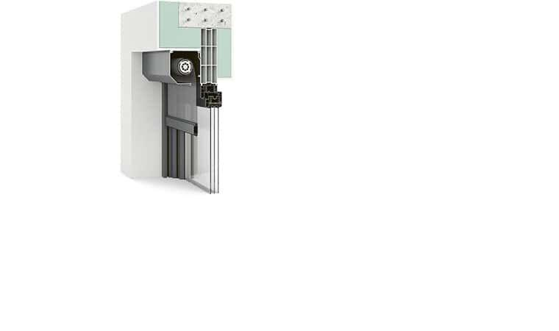

Werkstoff

Aluminium, Kunststoff

Anwendungsart

Altbau, Neubau

Einbausituation

aufgesetzt, eingeputzt, vorgesetzt

Kastenform

eckig, rund

Geeignete Behänge

Tuchverschattung

Oberfläche Kasten

stranggepresst